Witamy was po raz ostatni w roku szkolnym 2019/2020r.
Od przyszłego tygodnia rozpoczynają się wakacje, oto nasze życzenia wakacyjne:

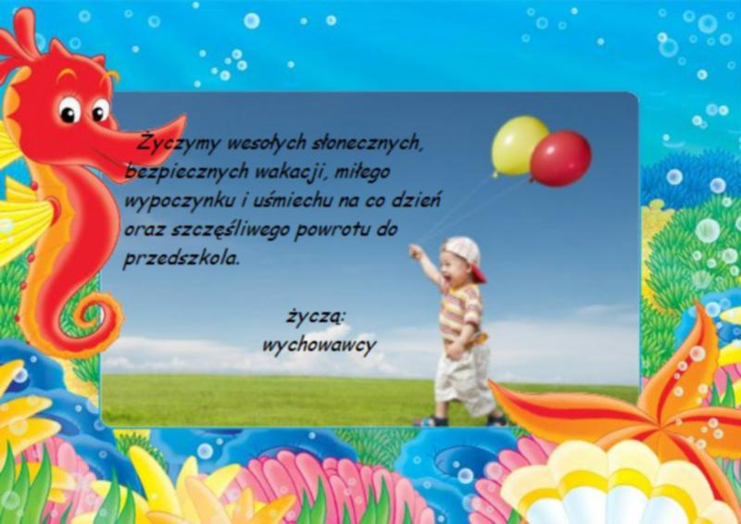

Jeśli macie ochotę na ostatnie zadania to zapraszam ;
1.Wyobraźcie sobie piękne miejsce do którego chcielibyście pojechać na wakacje, takie z waszych marzeń z spróbujcie je narysować.
2.Kochani w tym tygodniu rozpoczęło się kalendarzowe lato, czyli kolejna pora roku – dla nas bardzo przyjemna – obejrzyjcie film na ten temat; Lato – przyroda, wakacje, co robić nad morzem i w górach https://www.youtube.com/watch?v=-VbbJIqfcgA
Z filmu dowiedzieliście się co to za pora roku- lato, dowiedzieliście się co można robić na wakacjach .
Mówiliśmy o zasadach bezpieczeństwa podczas wakacji, przypominałyśmy numery alarmowe, mam nadzieję, że je doskonale znacie, dla przypomnienia;
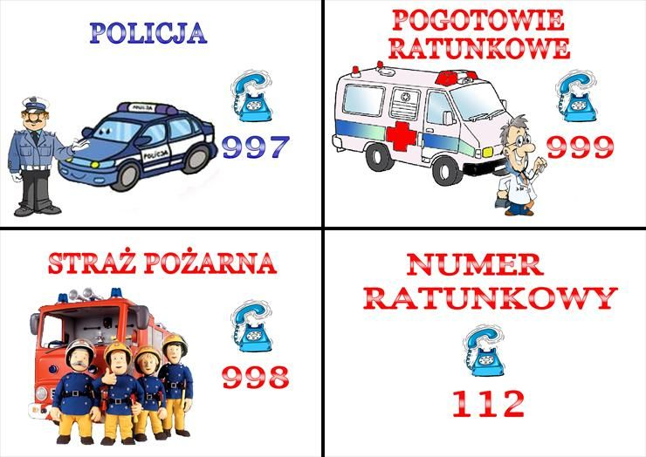

3.Posłuchajcie wakacyjnej piosenki https://www.youtube.com/watch?v=W4RHyjQLfCM

Dziś żegnamy się na okres wakacji, we wrześniu spotkamy się znowu. Do zobaczenia.
Pozdrawiamy Panie Luiza i Ludwika.

